Atividade Prática – Cisco Packet Tracer
Configuração de Rede Sem Fios
Nome: | Mike Diocleciano Langa
Código: | 25498
Número: | 27
A) Configuração do novo IP do roteador (192.168.20.27)
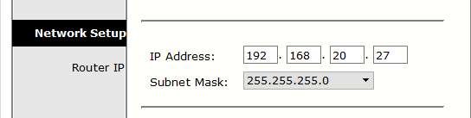
B) Ativação do serviço DHCP (Start IP: 192.168.20.200, máx. 5 utilizadores)
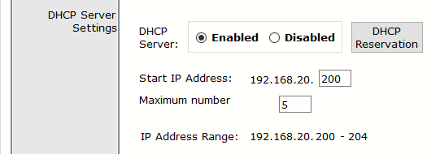
C) Configuração do SSID com o nome do estudante
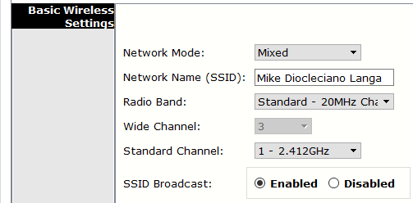
D) Security Mode WPA2 Personal com chave de segurança
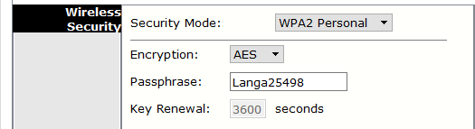
E) Ligação de todas as estações à rede sem fios
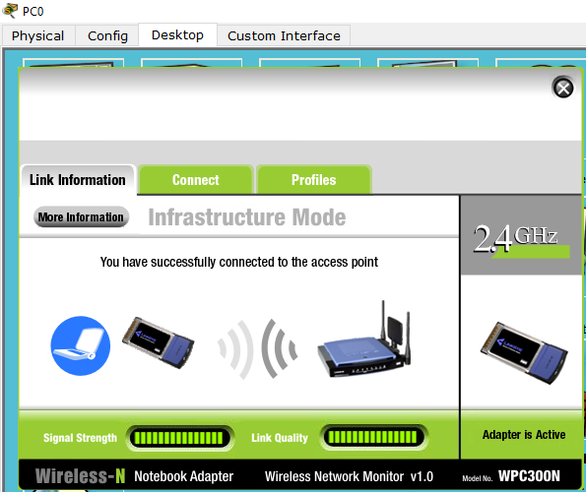
F) Teste de conectividade entre duas estações (comando PING)
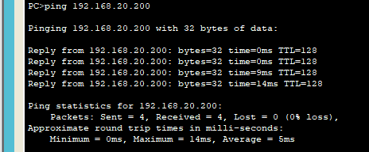
G) Captura da topologia finalizada

